Yêu cầu cấu hình:
Để mở được phần mềm này là hệ điều hành win 10 phiên bản 10240.0 hoặc cao hơn.
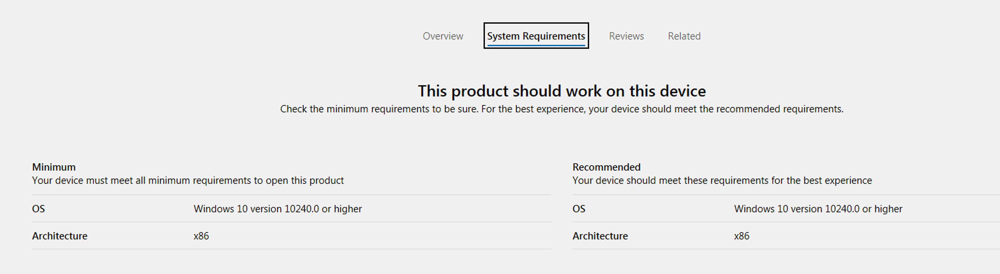
CÁCH CÀI ĐẶT PHẦN MỀM TRÒ CHƠI
Cách 1: Cài đặt từ file
Bước 1: Kích đúp chuột vào file cài đặt.
Bước 2: Kích vào Install
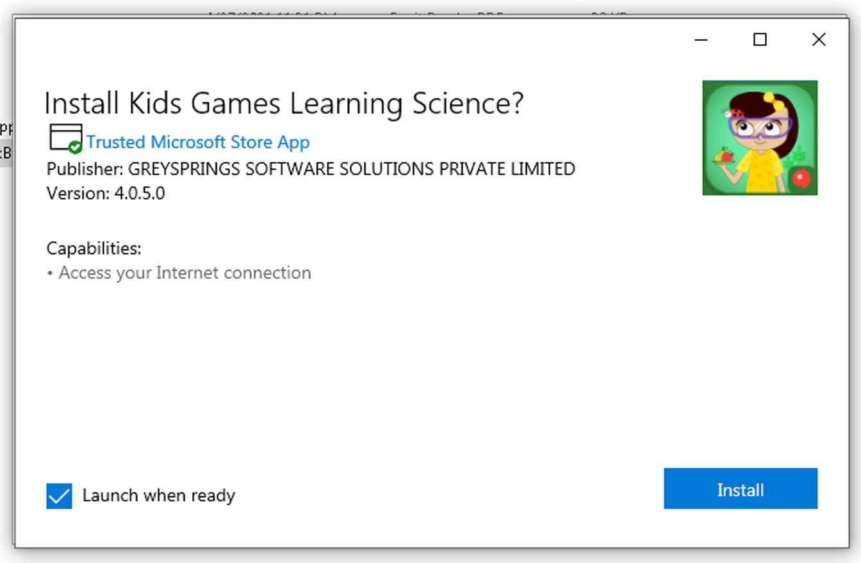
Cách 2:
Bước 1: Vào Microsoft Store có sẵn trong Windows 8, Windows Server 2012, Windows 8.1, Windows Server 2012 R2, Windows 10, Windows 10 Mobile, Xbox One
Bước 2: Tìm kiếm phần mềm Kids Games Learning Science
Bước 3: Kích vào Get
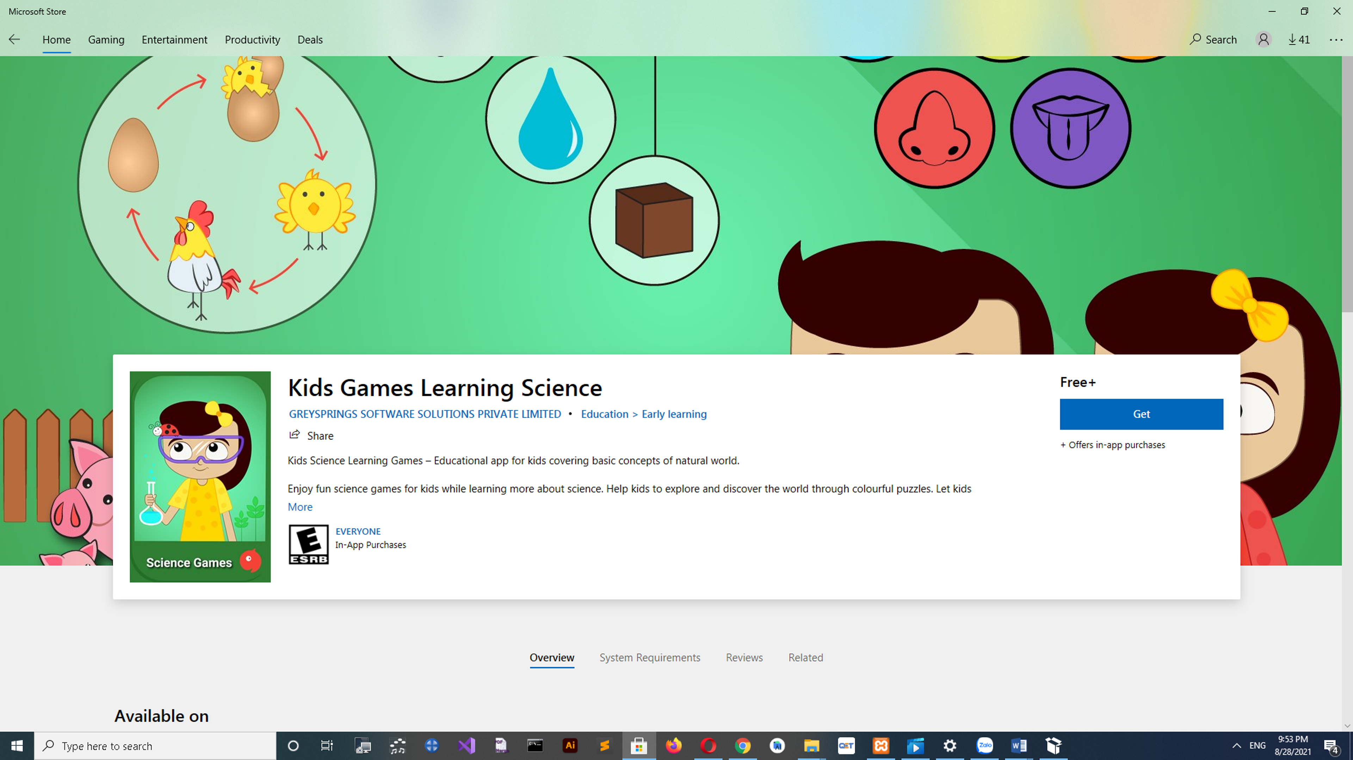
Bước 4: Đăng nhập vào tài khoản Microsoft hoặc đăng kí
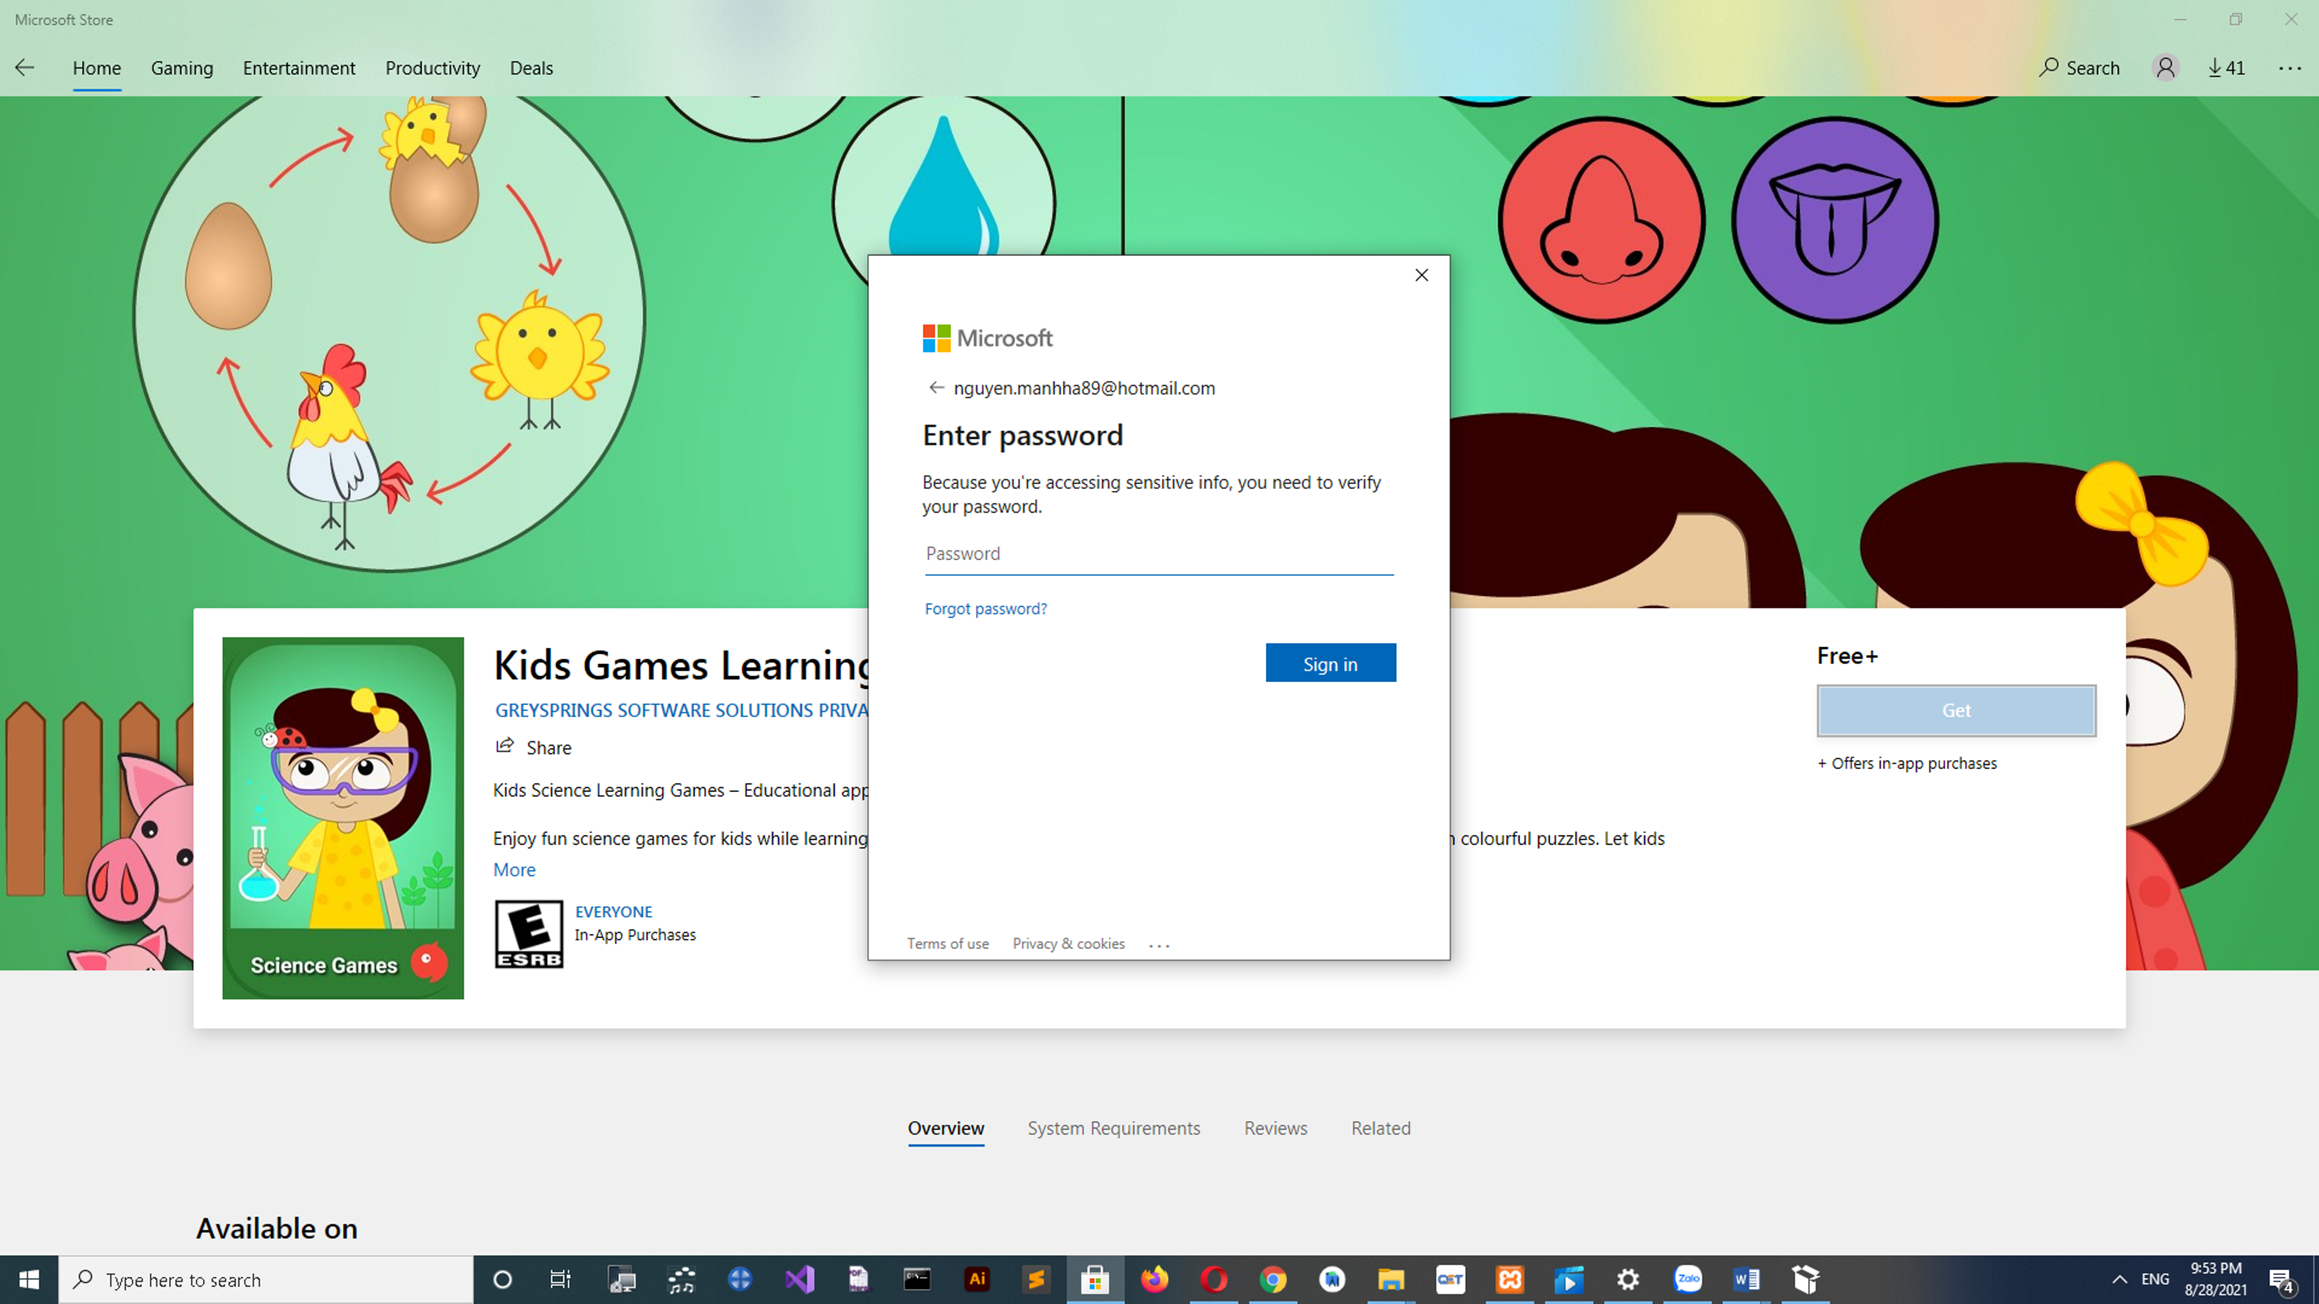
Bước 5: Kích Install
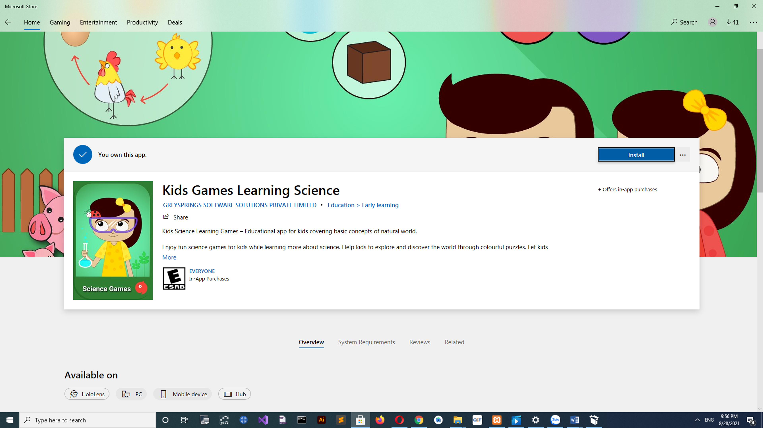
Microsoft store sẽ tự tải file về
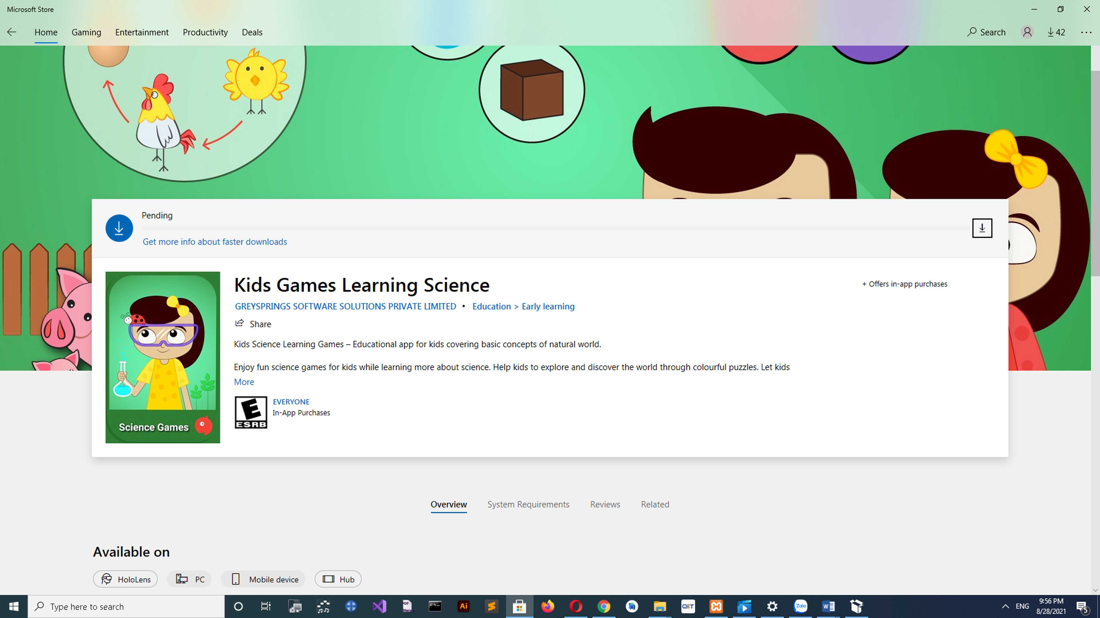
Hoàn tất cài đặt
